BackBone
- Configuration des interfaces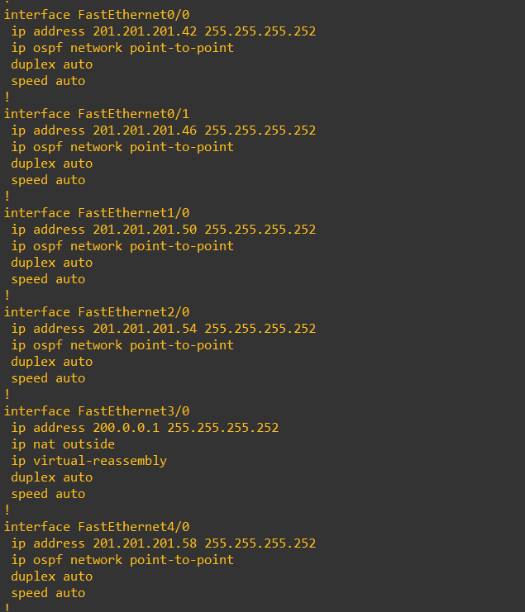
- Configuration du OSPF
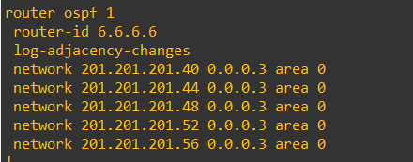

- Configuration du Tunnel :
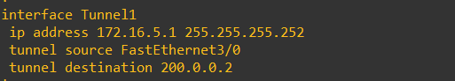
- Configuration des interfaces du collab :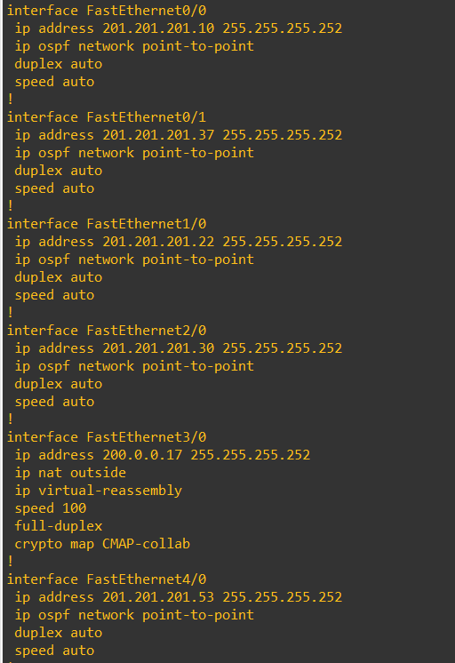

- Configuration du OSPF collaboration :
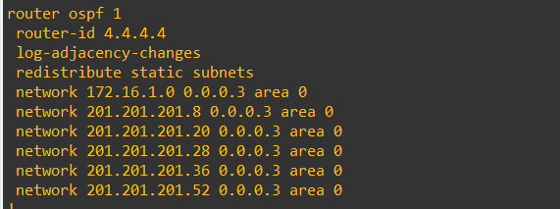
- Configuration du route par defaut et route static du collaboration :
- Configuration du tunnel collaboration :
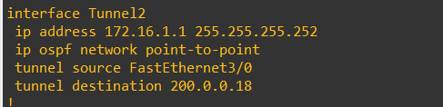
- Configuration du VPN collaboration :
- Ping routeur collaboration :
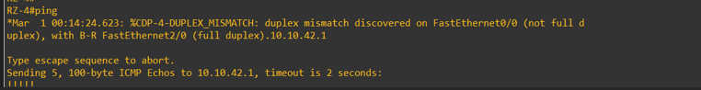
- Trafic du VPN collaboration :

- Configuration des Interfaces du Base de Donnée :
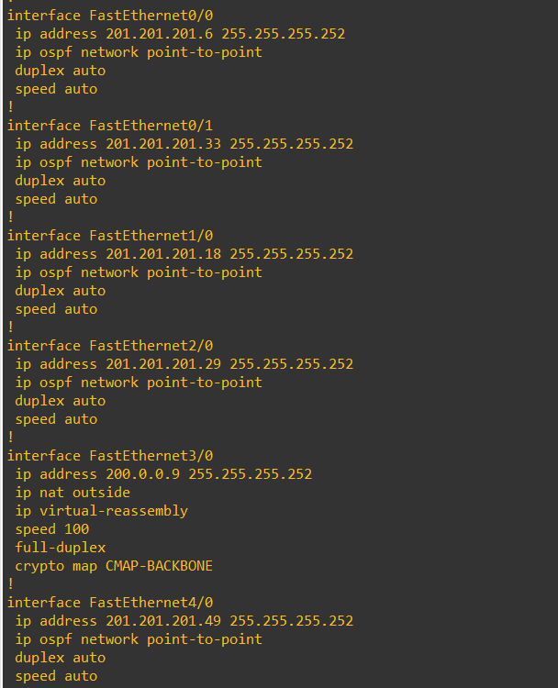
- Configuration du OSPF base de donnée :
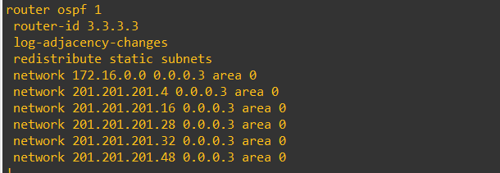
- Configuration du route par defaut et route static de la base de donnée :
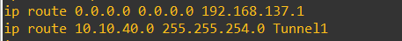

- Configuration du tunnel de la base de donnée :
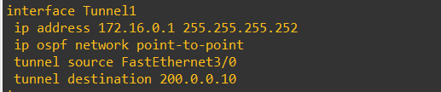
- Activation du PAT de la base de donnée :
- Configuration du VPN de la base donnée :
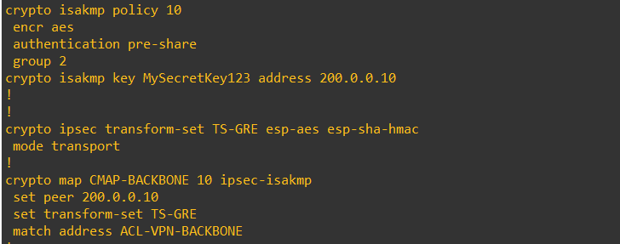
- Configuration des ACL de la base de donnée :
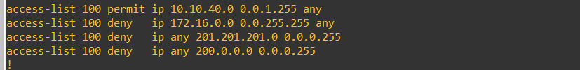
- Trafic du VPN de la base de donnée :
- Ping du routeur de la base de donnée :
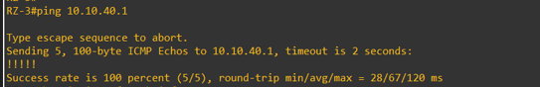

- Configuration des interfaces IT :
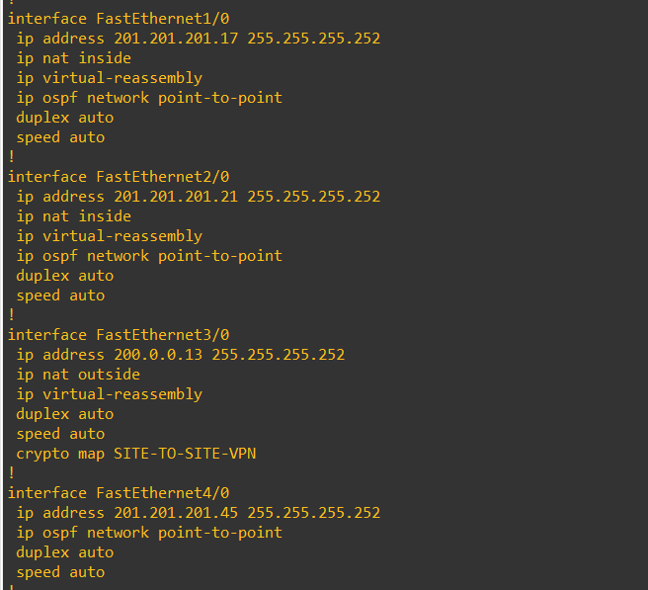
- Configuration du OSPF IT :
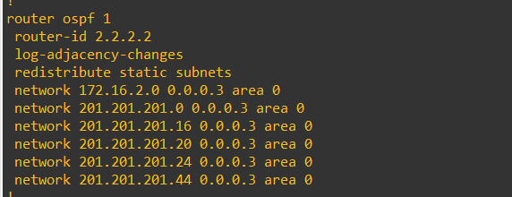
- Configuration du route par defaut et route static IT :
- Configuration du tunnel IT :
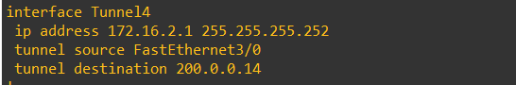
- Activation du PAT :

- Configuration du VPN IT :
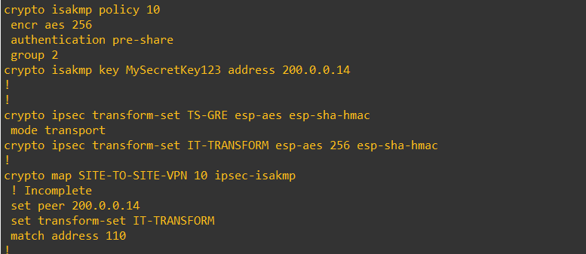
- Configuration des ACL :
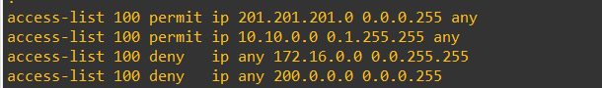
- Ping routeur IT :
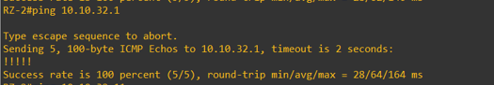
- Ping VPC IT :
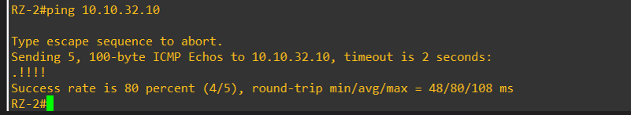
- Trafic du VPN IT :
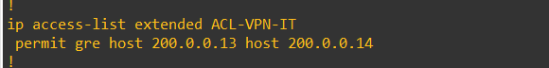

- Configuration des interfaces WEB :
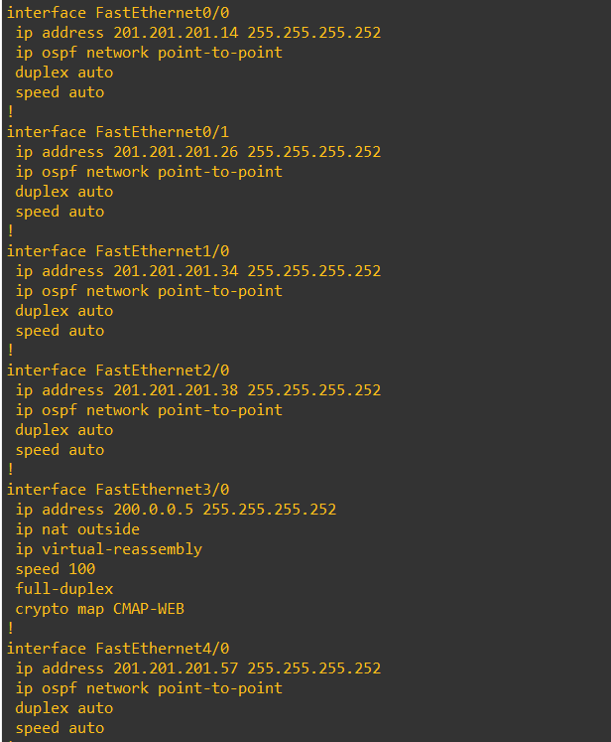
- Configuration du OSPF WEB :
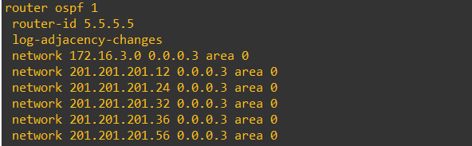
- Configuration du route par defaut et route static WEB :
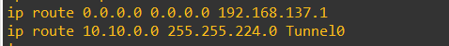

- Configuration du Tunnel WEB :
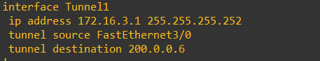
- Activation du PAT WEB :
- Configuration du VPN WEB :
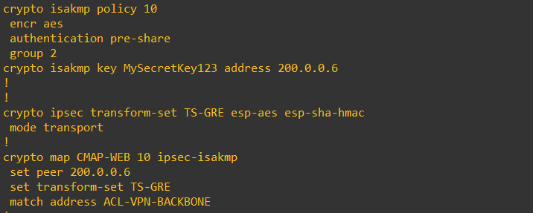
- Trafic du VPN WEB :
